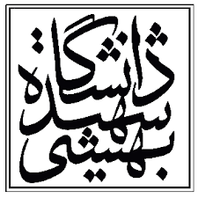
دانشگاه شهید بهشتی
دانشکده مهندسی و علوم کامپیوتر
اطلاعیه دفاع
نام استاد راهنما:  جناب آقای دکتر فریدون شمس علیئی |  |  | 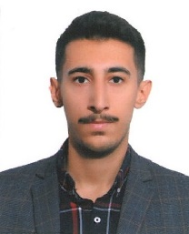  نام دانشجو:  امیرمحمد نصرالهی
مقطع: کارشناسی ارشد | گرایش: معماری سازمانی |  |  | رشته: مهندسی کامپیوتر
تاریخ: 23/12/1400 |  |  | نوع دفاع:  - دفاع پروپوزال □  - دفاع پایان نامه ■  - دفاع رساله دکترا □
ساعت: 7:30 الی 9
http://194.225.24.96/defa-computer-4 مکان:
عنوان: ارائه رویکردی چابک برای بکارگیری معماری سازمانی سرویس‌گرا در سازمان‌های نوپا
داوران داخلی: جناب آقای دکتر اسلام ناظمی |  | داوران خارجی: جناب آقای دکتر رئوف خیامی
چکیده:
سازمان‌ها در مطالعات به شیوه‌های مختلفی دسته بندی و بررسی می‌شوند که در یکی از رایج‌ترین نوع طبقه‌بندی‌ها که بر اساس اندازه سازمان است با سازمان‌های بزرگ، متوسط و کوچک (SME) و میکرو مواجه هستیم. سازمان‌های نوپا که در طبقه‌بندی میکرو قرار می‌گیرند در نتیجه کارآفرینی ایجاد می‌شوند و در شرایط عدم قطعیت در جهت تولید راه حلی نوآورانه برای حل یک مشکل به فعالیت می‌پردازند و با توجه به اینکه نقطه شروع یک سازمان متوسط و کوچک هستند و به همراه آنها بیش از 80 درصد از اکثر اقتصادهای دنیا را تشکیل می‌دهند از اهمیت بسیار بالایی برخوردارند. اما بررسی ما در ادبیات موضوع نشان می‌دهد برخلاف اهمیت بالای این سازمان‌ها کمتر از 1 درصد از تمرکز مطالعات معماری سازمانی روی این نوع از سازمان‌ها معطوف بوده است. معماری سازمانی به‌عنوان رویکردی یکپارچه برای شناخت سازمان‌ها که با نگاه مهندسی در قالب لایه‌های مختلف معماری به تحلیل سازمان‌ها می‌پردازد تاکنون برای این نوع سازمان‌ها تعریف کاربردی نشده است. این پژوهش در ابتدا چرایی این عدم توجه و امکان همزیستی مفهومی بین معماری سازمانی و سازمان نوپا را بررسی می‌کند و سپس با مروری سیستماتیک بر ادبیات ضمن اجرای مطالعه‌های موردی متنوع به این یافته می‌رسد که معماری سازمانی نه‌تنها محدود به سازمان‌های بزرگ نیست بلکه با رعایت یکسری اصول مشخص قابل به‌کارگیری در سازمان‌های نوپا نیز می‌باشد. در ادامه رویکردی چابک برای بکارگیری معماری سازمانی در سازمان‌های نوپا را ضمن در نظر گرفتن رویدادها و چالش‌های کلیدی آنها در هر یک از مراحل چرخه حیات آن ارائه می‌کند و در نهایت مسیری نو در راستای مطالعات بعدی پیرامون چارچوب‌ها و روش‌شناسی‌های نوپای معماری سازمانی مطرح می‌کند.

